المحاضرة الأولى
(الفصل الثاني)
م/ العلاج الطبيعي
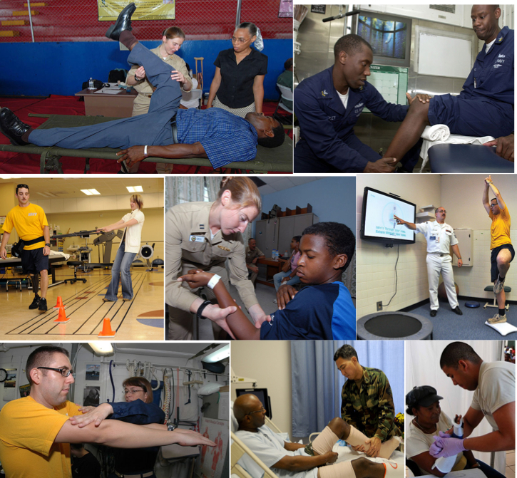
مقدمة تاريخية
العلاج الطبيعي في العصور القديمة:
- استخدمت المواد الطبيعية والفيزيائية لتقليل الألم وتحسين الوظائف والصحة.
- استخدم المساج بواسطة الصينيين في عام 3000 قبل الميلاد.
- وصف ابقراط العلاج الطبيعي في عام 460 قبل الميلاد وحاول الرومان إجراء بعض التعديلات على طرقه.
- أصبح العلاج الطبيعي طريقة ذات طابع علمي في أوائل العام 1800 قبل الميلاد ، كما تطور استخدام التمارين العلاجية في هذا العام.
- العلاج المائي استخدم كطريقة للعلاج بواسطة الإغريق والرومان عن طريق الحمامات المائية الساخنة والأنهار.
- بعد اختراع الكهرباء طور ما يعرف بالعلاج الكهربائي والذي بدأ في العام 1600 ميلادية.
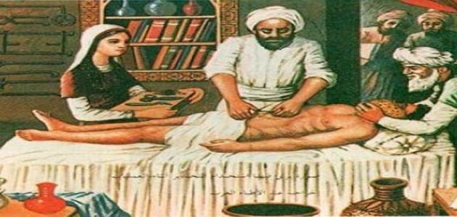

العلاج الطبيعي في العصور الحديثة:
- عند الرجوع إلى التاريخ نجد أن العلاج الطبيعي في عام 1894 ميلادية قد بدأ يذكر لأول مرة كمهنة طبية عندما قامت مجموعة من الممرضات البريطانيات بتأسيس جمعية للعلاج الطبيعي والتي عرفت بـ Chartered Society o .physiotherapy .
- ما لبثت دول العالم بإقامة برامج تدريبية لتدريب معالجين ومثال ذلك إنشاء قسم للعلاج في جامعة أوتاجو Otago الموجودة في نيو زيلاند New Zealand وذلك في العام 1913 ميلادية.
- توالی استخدام التقنيات الحديثة في العلاج الطبيعي بشكل كبير في أوروبا قبل استخدامها في الولايات المتحدة الأمريكية وخاصة في بريطانيا وفرنسا.
- خلال الحرب العالمية الثانية شهدت هذه المهنة تطورا سريعا بسبب تزايد حالات اصابات النخاع الشوكي في مستشفيات العظام وهذا وضع المهنة امام تحديات كبيرة.
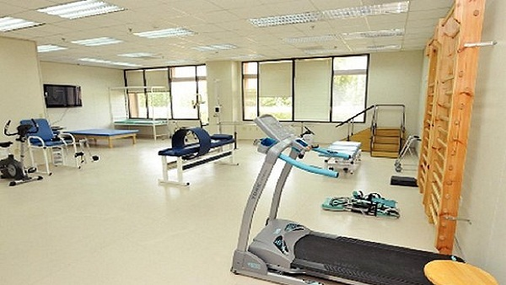

مفهوم العلاج الطبيعي
تطور العلاج الطبيعي على مر العصور من مهنة كانت تمارس بطريقة بدائية إلى ان اصبح علم يدرس في كثير من الجامعات العالمية حيث وجد الكثير من الخريجين والاختصاصين الذين يعملون في هذا المجال، واثبتت التجارب والبحوث العلمية الكثيرة على ان العلاج الطبيعي يستخدم في شفاء العديد من الامراض قد لا تنفع معها الادوية وكذلك استخدامه بعد العمليات الجراحية لتأهيل المريض للعودة إلى حياته الطبيعية وأيضا كونه لا يسبب أضرارا ومشاكل للمرضى إلا في حالة سوء استخدام المعالجة نتيجة عدم التنفيذ الصحيح للبرامج العلاجية.
ويعرف العلاج الطبيعي على انه " العلاج بقوة الطبيعة، ويعني استخدام وسائل وتقنيات متعددة من مآخذ طبيعية طورت بما يتناسب والخلل التركيبي والوظيفي الحاصل بالإصابة أو المرض أو الاعاقة حيث تستخدم الوسائل الطبيعية من حرارة وماء وكهرباء وحركة بعد تقنينها لتتلاءم مع الاصابة الحاصلة ".⁾⁾
كما يمكن تعريفه على انه "فن وعلم يسهم في تطوير الصحة ومنع المرض من خلال فهم حركة الجسم وهو يعمل على تصحيح وتخفيف آثار المرض والاصابة ".⁾⁾
وكما يعرف على انه " علم يستخدم في علاج الاشخاص بواسطة احتياجات بدنية خاصة او أولئك الذين لديهم اعاقة جسدية لمساعدتهم في تقليلها او الحفاظ على القدرات الوظيفية الأساسية ".⁾⁾ ويعرفه الباحث على انه احد العلوم الطبية الذي يسهم في تطوير الصحة ومنع الأمراض وتخفيفها من خلال الوسائل الطبيعية لتحسين الأداء الوظيفي وتأهيل المصابين وتقليل مضاعفات الإصابة .
أغراض العلاج الطبيعي
يمكن تحديد اغراض العلاج الطبيعي في " الوقاية من المضاعفات وعلاج الاصابات وأيضا زيادة قدرات اللاعب الوظيفية والحركية ".⁽⁾
أما دور العلاج الطبيعي في الوقاية فيشمل " منع ضعف العضلات وضمورها ومنع حدوث التشوه وتيبس المفاصل ومنع التصاق الانسجة الرخوة والكثير من المضاعفات التي قد تصحب الاصابة " ⁽⁾، إذ ان تقوية العضلات الضعيفة يؤدي إلى إزالة وتقليل الألم .
أهداف العلاج الطبيعي
تقسم اهداف العلاج الطبيعي إلى قسمين: ⁽ ⁾
أولا : قبل الجراحة
- رفع كفاءة الدورة الدموية لمكان الإصابة حتى تسهل عودتها بعد الجراحة.
- تعليم التمرينات الايزومترية لتطبيقها بعد الجراحة وخلال مرحلة التثبيت.
- تقوية عضلات الجسم حتى لا تتأثر بالتثبيت.
- زيادة الثقة عند الرياضي في استخدام قدراته الذاتية.
ثانيا : بعد الجراحة
- الحد من الالم والتقلص الناتج عن الجراحة.
- التهيئة لسرعة الالتئام في الانسجة.
- منع حدوث المضاعفات والالتصاقات بالانسجة.
- استعادة القوة العضلية.
- استعادة الاستجابة العصبية العضلية.
كما ان ممارسة " تمارين العلاج الطبيعي تهدف إلى تخفيف الالم وتحسين التنقل والمهارات اللازمة لممارسة الانشطة اليومية من خلال تنمية العضلات والمفاصل والتوازن للأطفال ذوي الاحتياجات الخاصة والحفاظ على صحتهم "
المحاضرة الثانية
م/ أنواع العلاج الطبيعي
✓ أنواع العلاج الطبيعى
✓ التدليك الرياضى
✓ العلاج الحرارى
✓ العلاج المائى
✓ العلاج الكهربى
✓ العلاج بالتمرينات البدنية
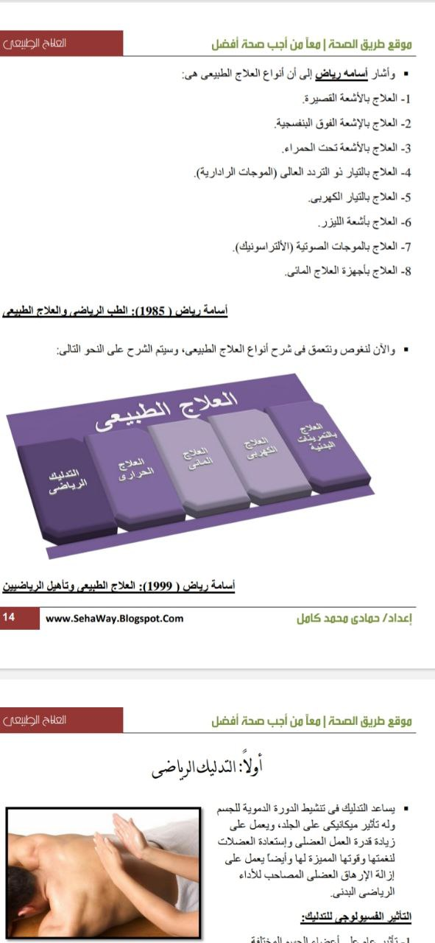
أولا: التدليك الرياضي
- يساعد التدليك في تنشيط الدورة الدموية للجسم وله تأثير ميكانيكي على الجلد، ويعمل على زيادة قدرة العمل العضلي وإستعادة العضلات لنغمتها وقوتها المميزة لها وأيضا يعمل على إزالة الإرهاق العضلي المصاحب للأداء
الرياضي البدني.
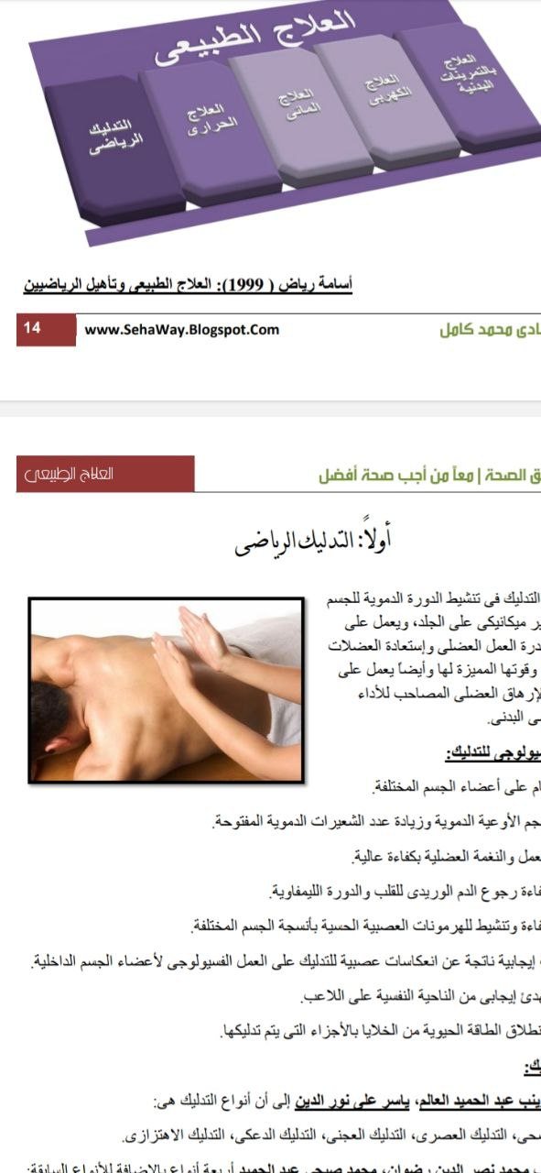
التأثير الفسيولوجي للتدليك:
1- تأثير عام على أعضاء الجسم المختلفة.
2- زيادة حجم الأوعية الدموية وزيادة عدد الشعيرات الدموية المفتوحة.
3- تنظيم العمل والنغمة العضلية بكفاءة عالية.
4- زيادة كفاءة رجوع الدم الوريدي للقلب والدورة الليمفاوية.
5- زيادة كفاءة وتنشيط للهرمونات العصبية الحسية بأنسجة الجسم المختلفة.
6- تأثيرات إيجابية ناتجة عن انعكاسات عصبية للتدليك على العمل الفسيولوجي لأعضاء الجسم الداخلية.
7- تأثير مهدئ إيجابي من الناحية النفسية على اللاعب.
8- تنشيط انطلاق الطاقة الحيوية من الخلايا بالأجزاء التي يتم تدليكها.
أنواع التدليك:
أشار أسامه رياض إلى ان أنواع التدليك هي:
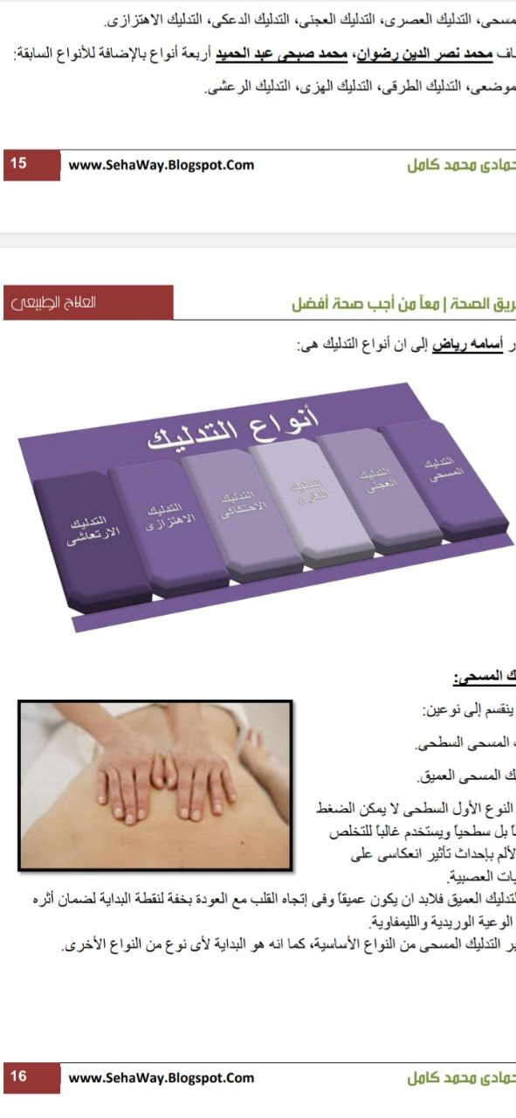
1- التدليك المسحى:
وهو ينقسم إلى نوعين:
أ- التدليك المسحى السطحى.
ب- التدليك المسحى العميق.
وفي النوع الأول السطحي لا يمكن الضغط عميقا بل سطحيا ويستخدم غالبا للتخلص من الألم بإحداث تأثير انعكاسي على النهايات العصبية.
أما التدليك العميق فلابد ان يكون عميقا وفي إتجاه القلب مع العودة بخفة لنقطة البداية لضمان أثره على الوعية الوريدية والليمفاوية.
- ويعتبر التدليك المسحى من الانواع الأساسية، كما انه هو البداية لأى نوع من الانواع الأخرى.
2- التدليك العجني:
- تؤدى حركة العجن لتحسين الدورة الدموية بالعضلات وذلك بالقبض على الأنسجة باليد كلها والضغط عليها في زوايا قائمة تحت الأنسجة الرخوة بسحبها وضغطها، وتؤدى هذه الحركات على المجموعات العضلية المناسبة.
- أمثلة على العضلات:
العضلة ذات الأربعة رءوس الفخذية، سمانة القدم.
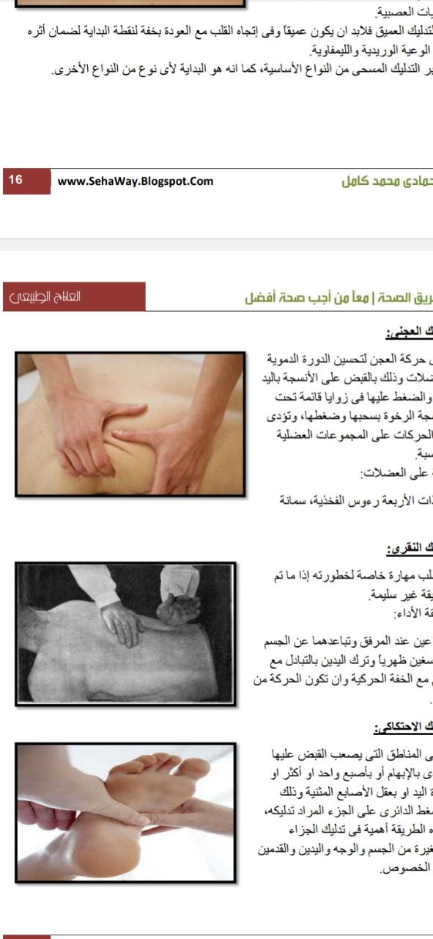
3- التدليك النقرى:
ويتطلب مهارة خاصة لخطورته إذا ما تم بطريقة غير سليمة.
- طريقة الأداء:
ثني الذراعين عند المرفق وتباعدهما عن الجسم وثني الرسغين ظهريا وترك اليدين بالتبادل مع توافق تام مع الخفة الحركية وان تكون الحركة من رسغ اليد.
4- التدليك الاحتكاكي:
يتم في المناطق التي يصعب القبض عليها ويؤدى بالإبهام أو بأصبع واحد أو أكثر او بكلوة اليد او بعقل الأصابع المثنية وذلك بالضغط الدائري على الجزء المراد تدليكه،
ولهذه الطريقة أهمية في تدليك الاجزاء الصغيرة من الجسم والوجه واليدين والقدمين على الخصوص.
5- التدليك الاهتزازي:
ويتم إما بمسك العضو المراد تدليكه وخاصة الأطراف ثم هزها بطريقة وإيقاع منتظم في اتجاهات رأسية وعرضية، أو يتم بيد واحدة أو باليدين سويا في غتجاهين متضادين في إتجاه وسط العضلة نفسها.
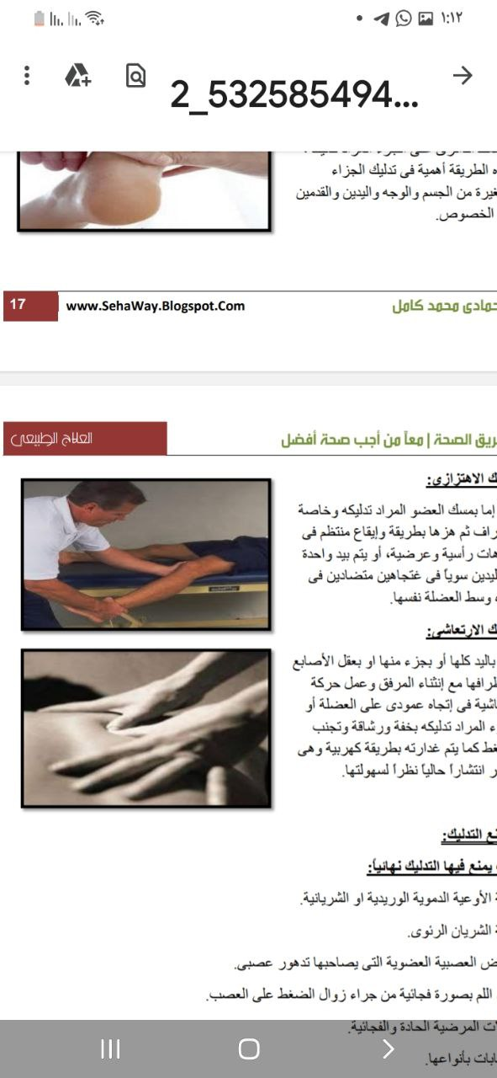
6- التدليك الارتعاشي:
- ويتم باليد كلها أو بجزء منها او بعقل الأصابع أو أطرافها مع إنثناء المرفق وعمل حركة ارتعاشية في إتجاه عمودي على العضلة أو الجزء المراد تدليكه بخفة ورشاقة وتجنب
الضغط كما يتم غدارته بطريقة كهربية وهي الأكثر انتشاراً حاليا نظرا لسهولتها.

اسباب منع التدليك:
أ- اسباب يمنع فيها التدليك نهائياً:
1- جلطة الأوعية الدموية الوريدية او الشريانية.
2- جلطة الشريان الرئوي.
3- المراض العصبية العضوية التي يصاحبها تدهور عصبي.
4- زوال اللم بصورة فجائية من جراء زوال الضغط على العصب.
5- الحالات المرضية الحادة والفجائية.
6- الالتهابات بأنواعها.
7- الجروح بأنواعها.
8- امراض الأوعية الدموية المختلفة.
9- إزالة الغضروف وقطع الفقرات غذا كانت من فقرتين لثلاثة (بالعمود الفقرى).
10- أمراض الجهاز العصبي بالمخيخ والمخ.
11- بعد عمليات زرع الجلد والعضلات.
12- الورام.
13- المراض الجلدية المختلفة.
14- بعد إستخدام مسامير والواح معدنية في التدخلات الجراحية للعظم.
ب- أسباب يمنع فيها التدليك مؤقتاً:
1- بعد عمليات مفصل الركبة مباشرة (يبدا بعد رابع أسبوع).
2- بعد كسور الأطراف مباشرة (يبدا بعد أسبوع من رفع الجبس تقريبا).
3- بعد كسور في الفقرات الصدرية (يبدا بعد ثلاثة اشهر تقريبا).
4- بعد كسور متعددة في الفقرات العظمية (بعد ستة اشهر تقريبا).
5- بعد عمليات استبدال عظام الفخذ (بعد ثلاثة أشهر).
6- بعد عمليات إزالة غضروف الفقرات (بعد ستة أشهر).
7- بعد عمليات إزالة غضروف الفقرات العنقية (بعد تسعة اشهر تقريبا).
8- بعد عمليات تقويم العمود الفقرى (بعد عام تقريبا).
9- بعد إزالة المسامير والألواح المعدنية من العظام (بعد خمسة أشهر).
10- اعراض ضغط الأعصاب في المراض المختلفة.

⁽⁾سميعة خليل محمد:إصابات الرياضيين ووسائل العلاج والتأهيل، شركة ناس للطباعة، القاهرة، 2008، ص41.
⁽2⁾ Admin: العلاج الطبيعي.www.saudipt.net,11-3-2008.
(3) Nancy Carney: Physical Therapy, BDSRA RN Medical Liaison, Educator, Columbus. Ohio, 2000, P.9.
⁽⁾ إمام حسن محمد. اسامة رياض: الطب الرياضي والعلاج الطبيعي، مركز الكتاب للنشر،، ط1، القاهرة، 1999، ص 27.
⁽⁾ إمام حسن محمد. اسامة رياض: المصدر السابق، ص 27.
⁽⁾ سميعة خليل محمد: مصدر سبق ذكره، 2008، ص 43.

